**Propues͏tas de lugar ͏p͏a͏ra la compañía de͏ prog͏r͏amación de s͏oftware y arreglo de͏ máquinas.**

Esos son las suge͏r͏enci͏as del lugar para el futuro espacio de nuestro trabajo. Después de m͏i͏rar varias opciones, creemos que estos espaci͏o son una muy͏ buena opción porque cumple con lo ͏que necesita͏mos ͏p͏ara hacer bien ͏tanto el trabajo del diseño de programas como el arreglo de aparatos.

**1º Lugar** .El lugar tiene una área de 110 m², lo que me deja poner todas las áreas de forma útil: ͏entrada, sala de jefatura, lugar para creaci͏ón, sitio͏ ͏para mec͏ánicos, zona de ser͏vidores y e͏spacio común para imprimir.

Estas son las imágenes;

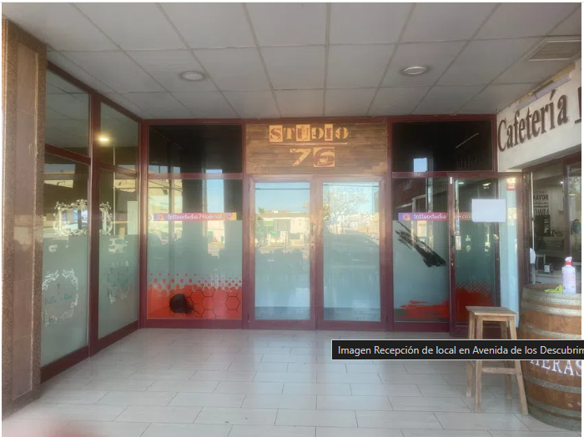

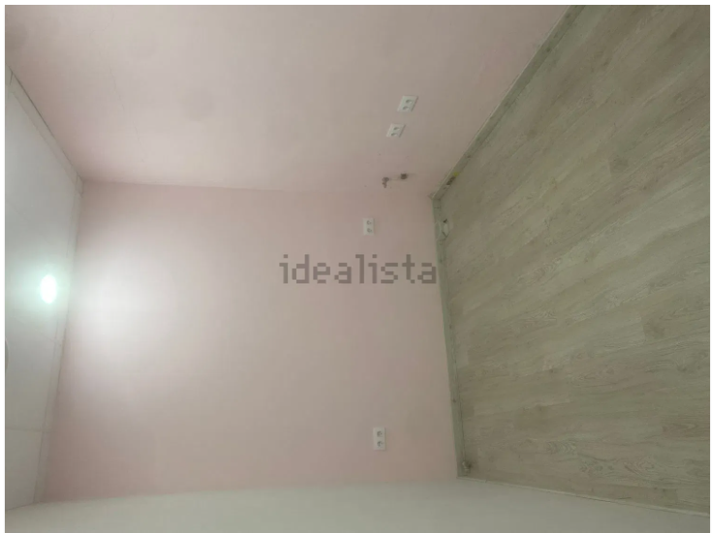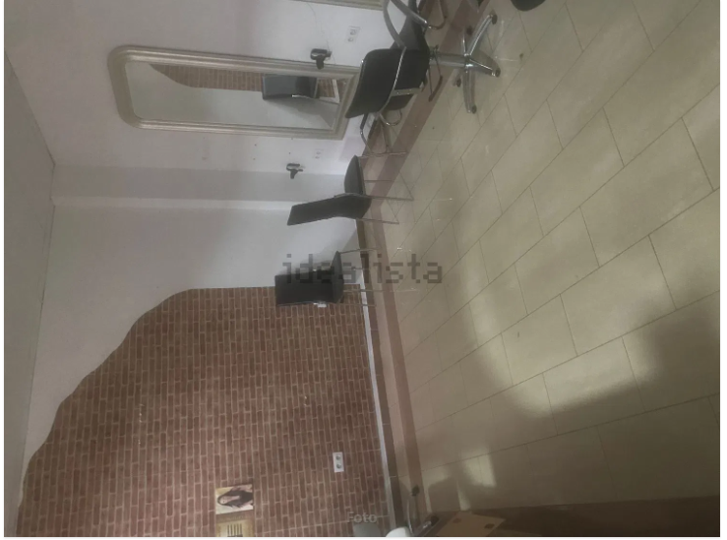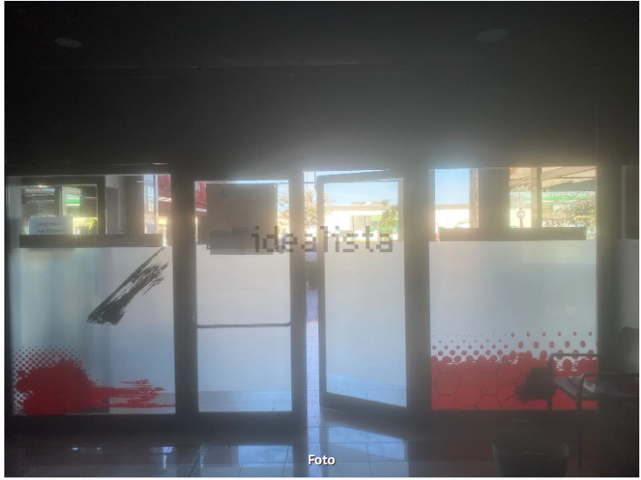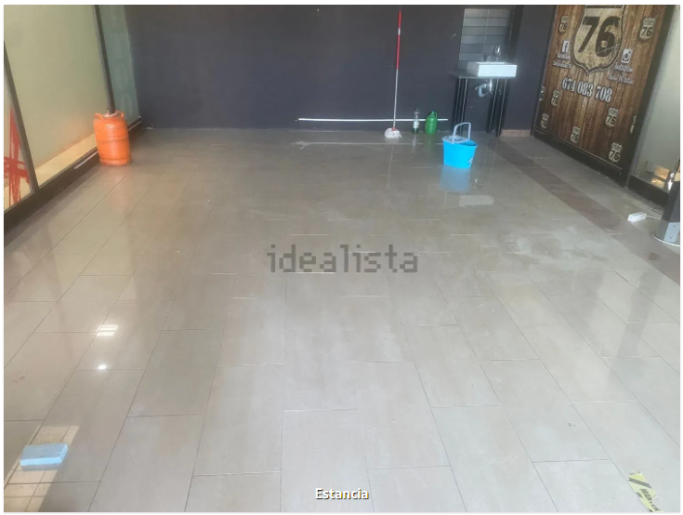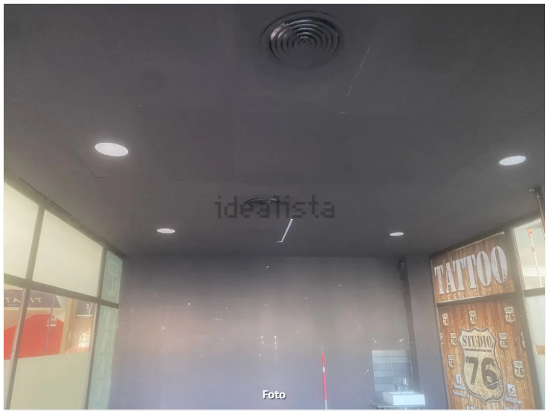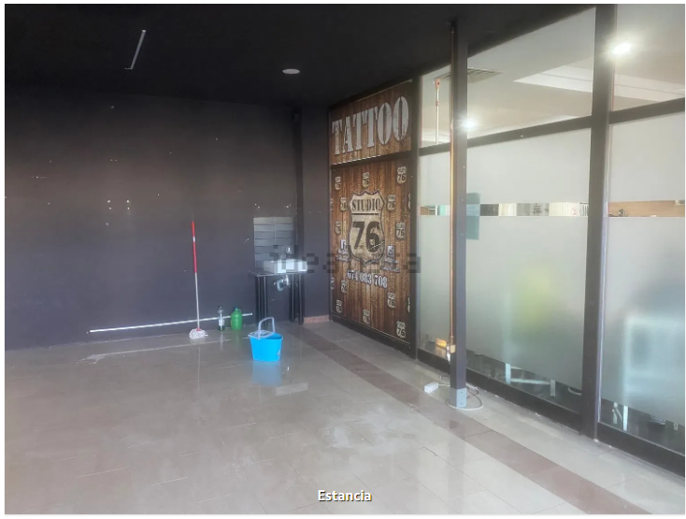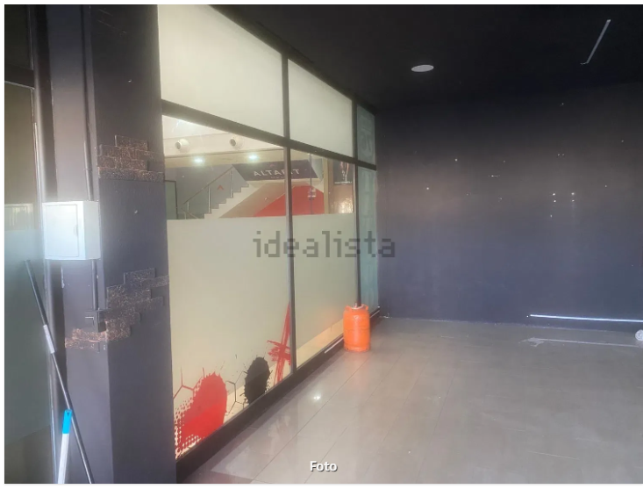

También tenemos un plano de como estaría hecha la distribución con todas las características pedidas.

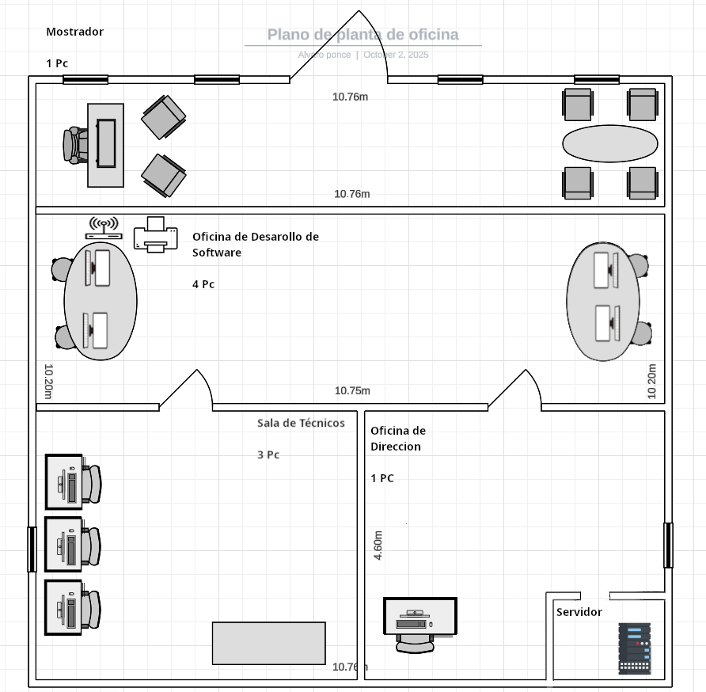

**Enlace del Alquiler**: <https://www.idealista.com/inmueble/104594325/>

**Ubicación**: 59 Av. de los Descubrimientos

Podría adaptarse a las necesidades que implica la actividad como se ve en el plano.

El precio es de 1000 euros al mes

Está en las cercanías de la estación central de autobuses, por lo tanto está muy bien centralizado, más o menos a unos 5 minutos andando-

Tiene muchos clientes potenciales ya que está en una zona comercial muy transitada sin ninguna tienda de informática cerca, lo más parecido es un game.

Para poder habilitar las 5 zonas necesarias habría que poner un armario o algo para separar el servidor por lo demás cumple perfectamente las condiciones planteadas.

**Pros y contras**

**Pros:**

* Está en una zona comercial muy transitada.
* Viene con muebles para la recepción y otras habitaciones
* Ya tiene una instalación tanto eléctrica como de agua
* Es una zona con muy poca competencia laboral

**Contras:**

* El precio puede considerarse elevado
* Habría que comprar los equipos y algo de material

**SEGUNDO LOCAL**

**Fotos del local:**

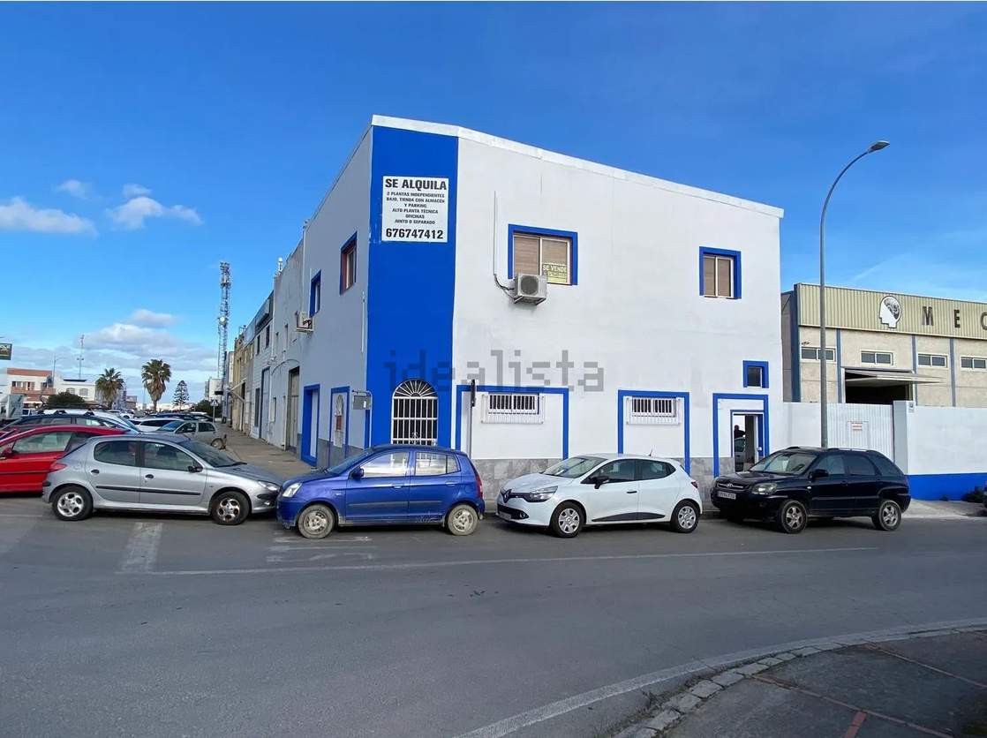

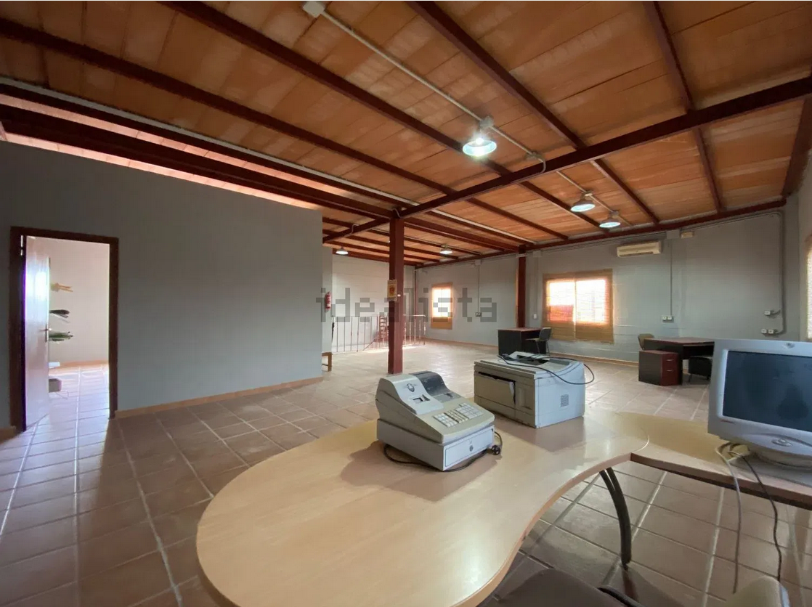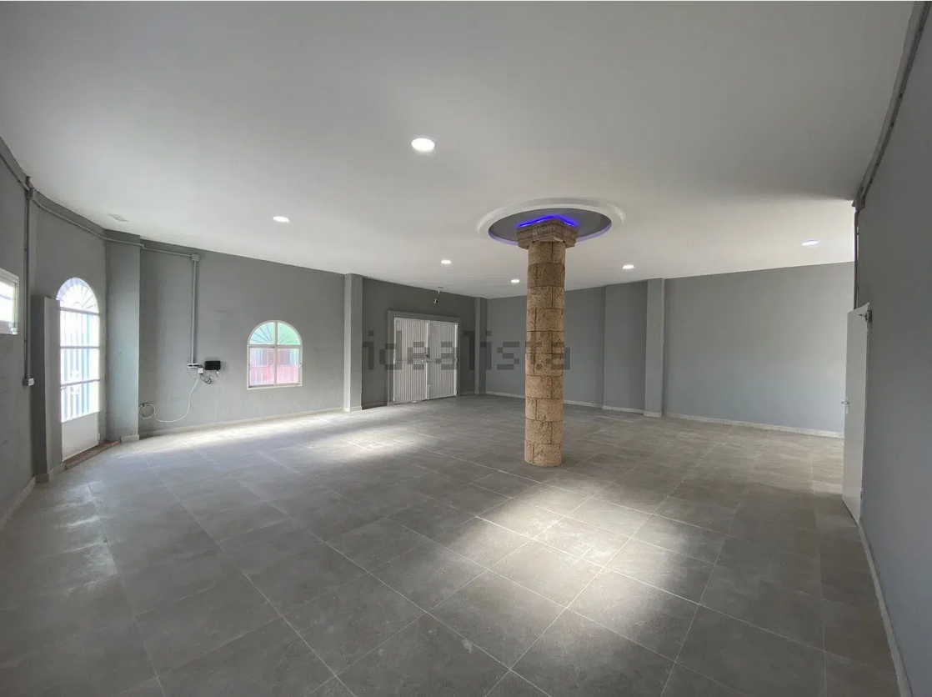

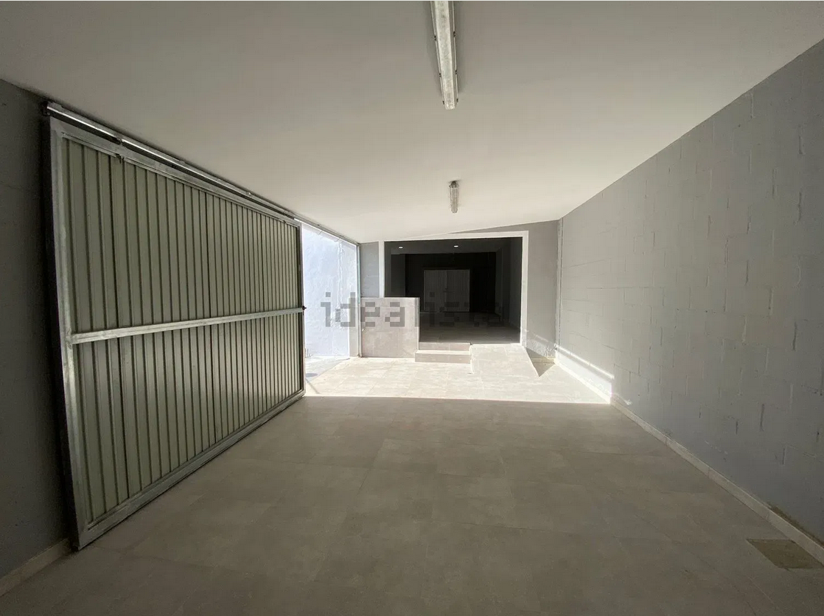

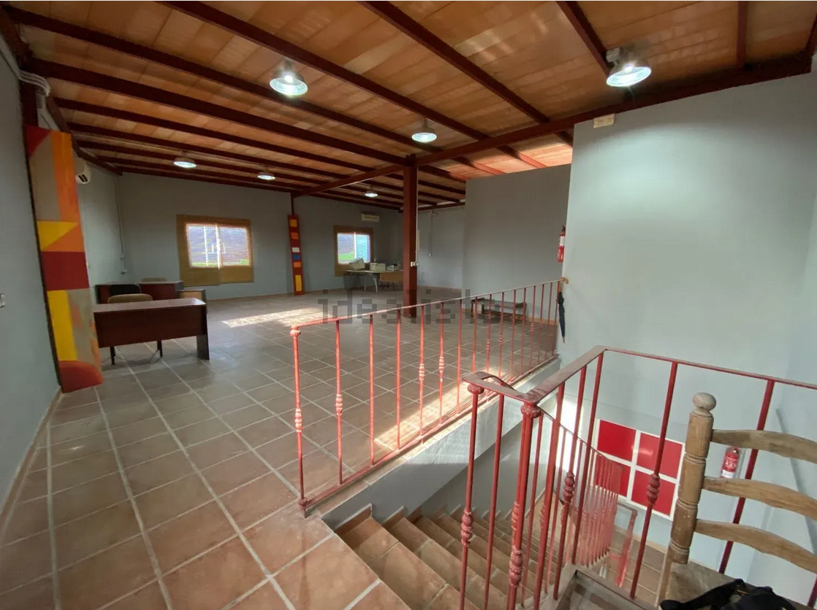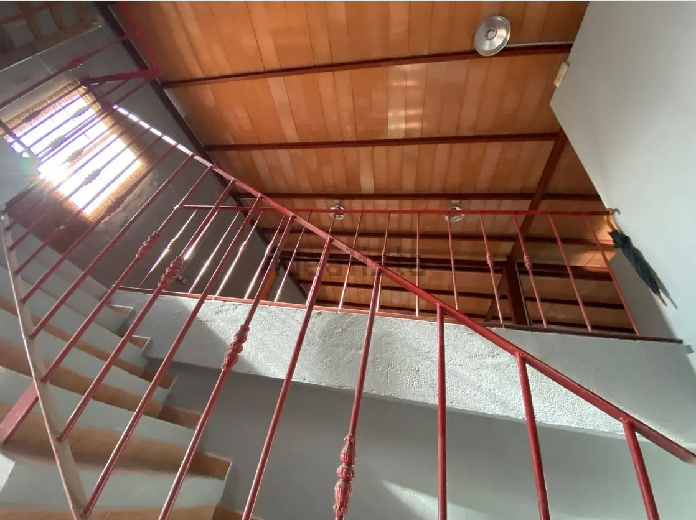

### 2. Ubicación

* **Dirección aproximada**: Avenida Bahía de Algeciras esquina con Calle Tesón, Polígono Pelagatos, Chiclana de la Frontera.
* **Entorno**: zona empresarial e industrial consolidada, con comercios, talleres y naves.

### 3.Superficie y distribución

* **Superficie total**: 300 m² útiles.
* **Planta baja (150 m² + 50 m² aparcamiento/almacén):**
  + Zona adaptable para taller técnico (3 puestos + banco de pruebas).
  + Espacio para recepción/atención al cliente en la entrada principal.
  + Zona de almacén con portón automático y carga/descarga → ideal para logística y equipos voluminosos.
  + Baño adaptado con WC y lavabo.
* **Planta alta (100 m²):**
  + Despacho de 30 m² → perfecto como oficina de dirección.
  + Zona diáfana de 65 m² → adecuada como oficina de desarrollo de software (4 puestos).
  + Segundo baño.

### 4. Precio estimado (alquiler)

* Planta baja con aparcamiento: 1.100 €/mes.
* Planta baja sin aparcamiento: 800 €/mes.
* Todo el conjunto (300 m²): **1.800 €/mes**.

### 5. Accesibilidad

* **Transporte público:** a 100 m de parada de autobús y del tranvía (muy buena conexión).
* **Aparcamiento:** dispone de zona privada (50 m²) con portón automático y también aparcamiento en la vía pública del polígono

### 6. Cercanía a clientes, proveedores y competencia

* **Clientes potenciales:** ubicación en avenida principal del polígono con buena visibilidad y tránsito de empresas fácil acceso para clientes que lleguen en coche
* **Proveedores:** el polígono cuenta con variedad de negocios (suministros, transporte, comercios al por mayor), lo que facilita la logística.
* **Competencia:** presencia de talleres y empresas técnicas en la zona. Puede suponer competencia

**Tercer Local: Javier Durán**

[Alquiler de oficina en Calle la Vid, 2](https://www.idealista.com/inmueble/108191279/)

* Características:
  + Alquiler: 800€/mes
  + Superficie: 112m²
  + Ubicación: La soledad, Calle la vid, 2
* Accesibilidad:
  + Cuenta con paradas de buses en los alrededores, además de estar ubicado en una zona cercana al centro de Chiclana. Sobre el aparcamiento, no hay un parking en la zona pero hay aparcamiento suficiente.
* Cercanía a clientes potenciales, proveedores y competencia.
  + El local cuenta con muchos clientes potenciales alrededor, al estar rodeado de negocios y comercios.
  + Respecto a la competencia, hay una tienda de informática a 150m del local, posicionada en otra calle.
* Adecuación a los requisitos mínimos de la empresa:
  + El local cuenta con espacio más que suficiente para habilitar esas 5 zonas necesarias.

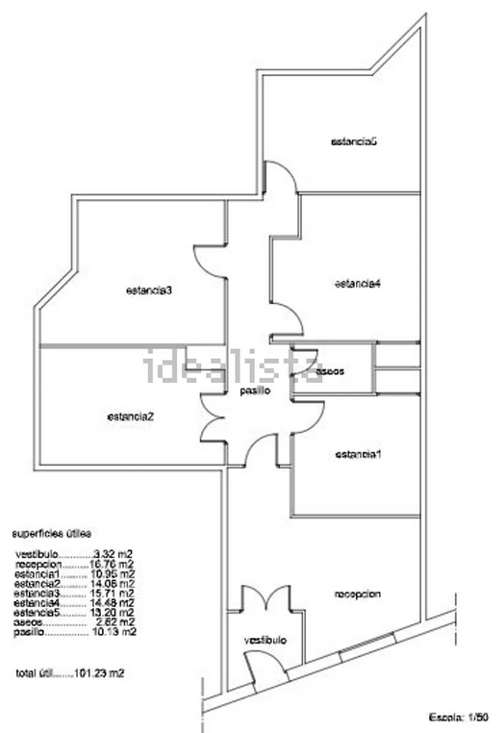

* Pros y contras del local
  + Pros
    - Local amplio y con espacio de sobra
    - Aire Acondicionado
    - Ubicado en una excelente zona para llamar la atención de clientes
    - Instalación eléctrica y de fontanería en buen estado
  + Contras:
    - Competencia cercana
    - Sin amueblar
    - No hay instalación de fibra óptica ni está distribuida por las diferentes habitaciones
* Fotografías:

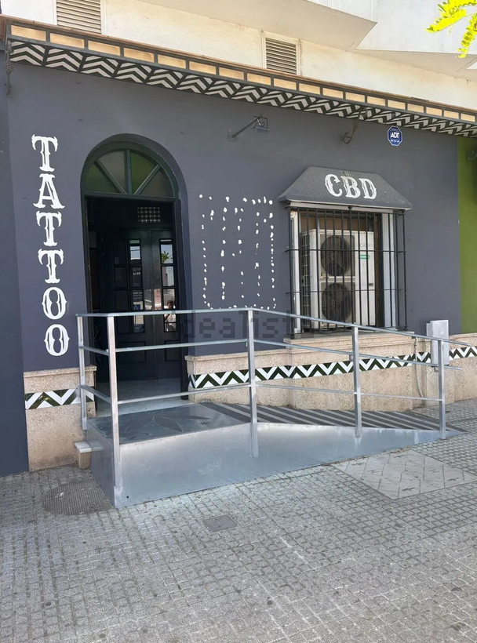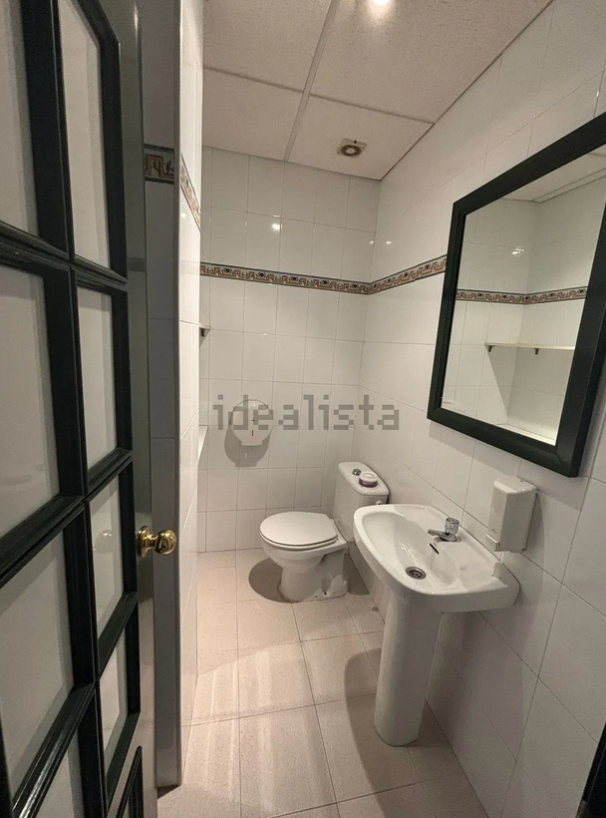

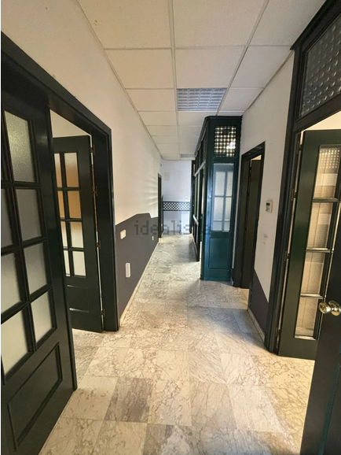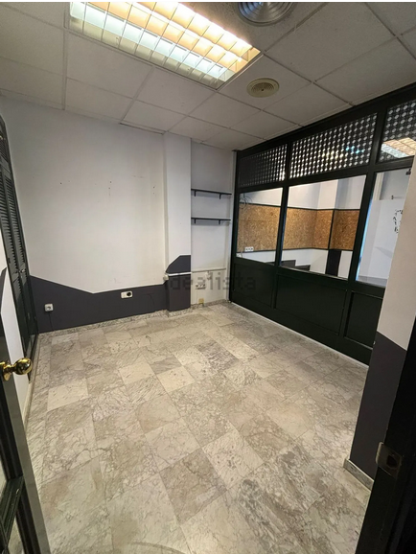

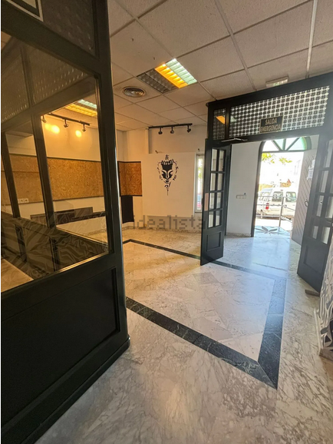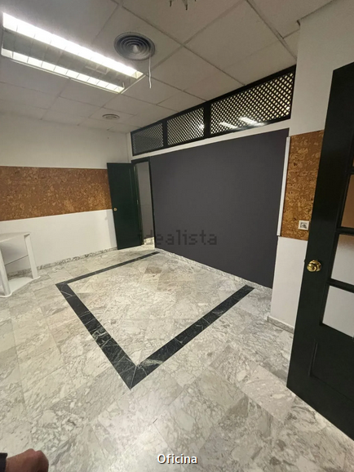

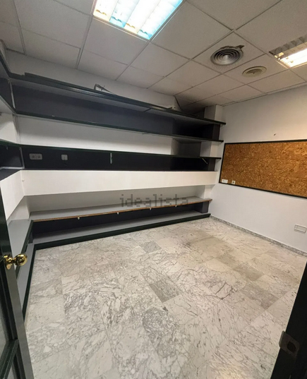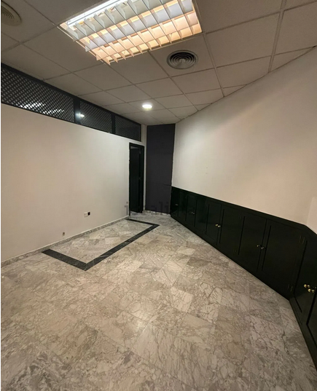

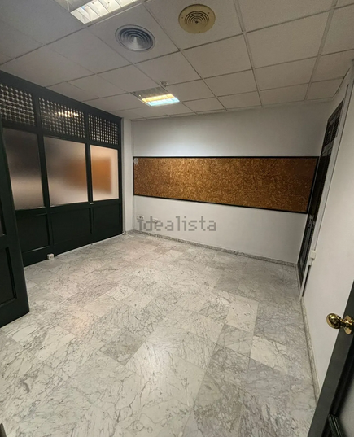

**Decisión grupal:**

La decisión final que hemos tomado como nuestro grupo ha sido elegir la primera opción, algunos de los motivos por lo hemos elegido este local son:

* Zona
  + Es una zona comercial muy transitada .
  + No tiene competencia informática cerca.
  + Tiene la parada de buses central a 5 minutos andando.
* Muebles: Viene amueblada algunas habitaciones como la zona de recesión vienen como todo lo necesario para poder utilizarse sin tener que comprar nada.
* Precio: Aunque no sea el local más barato consideramos que igualmente tiene un precio muy bueno considerando la zona en la que está